Moteur diésel de tracteur

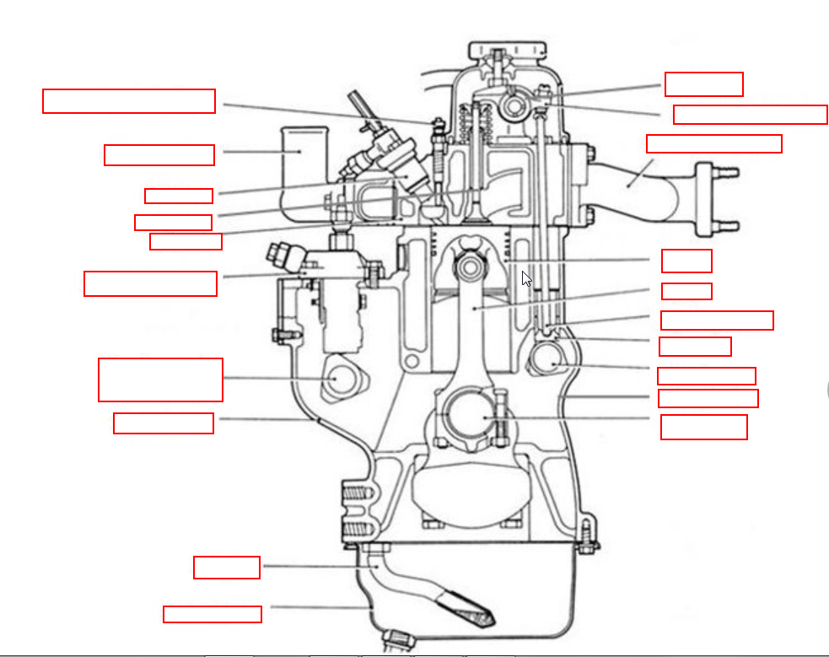

1. Donnez la formule pour déterminier la cylindrée d’un moteur en utiliseur les lettres suivantes :

R : le rayon du piston

L : la longueur de la course du piston

N : le nombre de cylindre

Formule :

1. Donnez une définition de l’injection electronique ?

L’injection électronique est un système qui permet une injection bien plus précise que les systèmes conventionnels. En effet, c’est un ordinateur qui détermine la quantité de carburant à délivrer en fonction de l’accélérateur, de la vitesse moteur et d’autres données comme la température du fioul et de l’air. L’injection électronique permet un dosage plus précis, l’injection au moment idéal et une meilleure régulation.

1. Retracer l’histoire du moteur diesel :

Le **moteur diesel** est inventé en 1897 par Rudolf Diesel, un ingénieur allemand. Son objectif : trouver un moteur ayant un rendement satisfaisant car, à la fin du XIXème siècle les moteurs à pétrole et à vapeur ont des rendements faibles (entre 10 et 15 %). L’ingénieur veut que son moteur suive la courbe de Carnot (Courbe représentant le 100 % théorique du rendement).

En  1897, après quatre années de travail, il fait tourner un premier moteur aux dimensions impressionnantes, plus de 20 litres de cylindrée pour un poids de plus de 5 tonnes. Ce premier moteur tourne à 170 tr/min et développe une puissance de 20 ch. C’est un moteur à combustion interne, qui peut atteindre des températures de 700 à 900 °C : l’allumage est commandé par un système d’auto-inflammation, c'est-à-dire sans bougies, grâce au fort taux de compression.

Un Français, Lucien Eugène Inchaupé, continue de développer ce moteur à combustion et invente en 1924 la pompe à injection. L’Allemand Robert Bosch, lui, crée entre 1922 et 1925 une pompe à injection mécanique avec piston en entailles. Il industrialise son projet en 1927 dans les usines de la marque.

1. VF 665/70R39 151 D 0410 : que signifient ces chiffres et lettres ?

650 : section nominale du pneu (en pouces ou mm)

Exprimée en millimètre dans l’exemple (650), elle équivaut à la **largeur flanc à flanc** du pneu à son rayon sous charge. On la confond fréquemment avec la largeur de la bande de roulement.

**R : structure du pneu** (R = radiale)

La **structure des** [**pneumatiques**](https://www.terre-net.fr/pneumatiques/t371) **peut être radiale ou diagonale**.

Un **pneu diagonal** est constitué d’une superposition de nappes croisées formant une couche épaisse, moins flexible et plus sensible à l’échauffement. Le sommet et les flancs sont interdépendants.

Un **pneu radial** est composé d’une part d’une carcasse souple disposée de façon radiale et d’autre part, d’une ceinture métallique pour stabiliser la bande de roulement. Le travail des flancs est donc indépendant de celui de la bande de roulement.

On reconnaît chaque carcasse de pneumatique grâce à leurs formes d’empreintes bien distinctes : arrondie pour la diagonale et carrée pour la radiale. Autre différence, la distribution de la pression au sol : homogène pour la radiale, d’où une meilleure portance, et hétérogène pour la diagonale, ce qui provoque un fort tassement des parcelles. La structure radiale restreint donc les phénomènes de lissage et préserve mieux la structure des sols, tout en ayant une usure uniforme. De conception plus récente que les pneus diagonaux, moins techniques et moins coûteux à fabriquer, elle convient bien aux usages intensifs.

38 : diamètre nominal de la jante (en pouces)

60 : rapport hauteur du flanc/section nominale du pneu (en %)

Appliqué à la section du pneu, il donne la hauteur du flanc. Ici, le flanc mesure 60 % de 650 mm, soit 390 mm environ.

155 : indice de capacité de charge

Compris entre 80 et 191, il indique la **charge maximale admissible** par le pneumatique à une pression normalisée (1,6 bar pour les pneus de petite et moyenne puissance). Cette valeur de référence ne correspond pas à une pression de gonflage préconisée, mais à une pression nominale. Si elle est égale à 80, le pneu peut supporter 450 kg et si elle vaut 191, 10 900 kg. Dans le cas présent (155), la charge tolérée est de 3 875 kg.

D : code de vitesse

C’est la **vitesse maximale d’utilisation** du pneumatique. Dans le domaine agricole, il va de A1 pour 5 km/h à D pour 65 km/h.

Remarque : l’**indice de performance** est la combinaison des deux derniers paramètres cités : 155 D. Ces deux chiffres sont importants aussi bien pour le tracteur que pour les remorques, souvent sollicitées au maximum.

0416 : date de fabrication (en semaine et année).